产品购销合同

供方(甲方)：温州万幸工艺品有限公司
需方(乙方）：撼云(上海)网络科技有限公司
兹为乙方向甲方购买标签产品，为保护供需双方的合法权益，经协商同意签订本合同：
一、产品名称、规格、数量、金额（此合同称下表为购货清单）
序号 | 产 品 名 称 | 规 格 | 数量 | 单价(元) | 小计 | 备注
1 | 滴胶贴纸 | 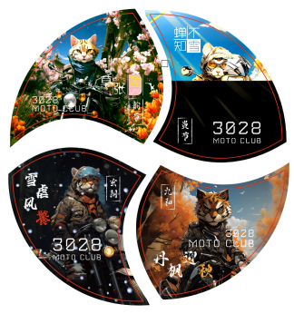 | 1000套 | 2.7 | 2700
2
3
合计人民币 |  | 大写： 貳仟柒佰 元整 |  |  | ￥: 2700元
二、产品的技术标准（包括质量要求）：按国家和行业标准执行。甲方保证产品质量，若发生质量问题甲方负责维修或换货事宜。（人为因素与自然因素除外）
交货方式及日期：快递物流；签定合同后____10____个工作日内发货。
三、本产品订货合同书购货清单要求：甲乙双方签定合同时填写字迹要工整，涂改或其它格式均为无效订单，否则甲乙双方不予履行。
四、货款结算及期限：50%预付款，剩余50%货款发货前付清
五、货物验收方法及提出异议的期限：乙方应在收到货物时，及时对货物进行验收，乙方在验收中如发现与本合同规定条件不符，应在当天内提出书面异议和处理意见，否则，视交付产品符合本合同规定。
六、 合同生效：本合同一式两份，甲乙双方各执一份，经双方授权代表人签字盖章后生效，不得违背，传真件具有同等效力。合同执行期内，甲乙双方均不得随意变更或解除合同。合同如有未尽事宜，须经双方共同协商，作出补充规定，补充规定与本合同具有同等效力。
七、本合同在履行过程中如发生争议，由双方当事人协商解决，协商不成，可向诉讼方所在地人民法院起诉。

甲方名称（章）温州万幸工艺品有限公司 乙方名称（章）撼云（上海）网络科技有限公司
地址：温州市苍南县金乡镇阳美路81号 地址：上海市嘉定区德富路1198号
太湖世家环球大厦1602室
开户行：民生银行温州苍南支行 开户行：工行嘉定安亭支行
账号：632797769 账号：1001 7011 0930 0354 610
联系人：王斌 联系人：王建
电话：13165855679 电话：15618377005
日期：2023.11.23 日期：2023.11.23

